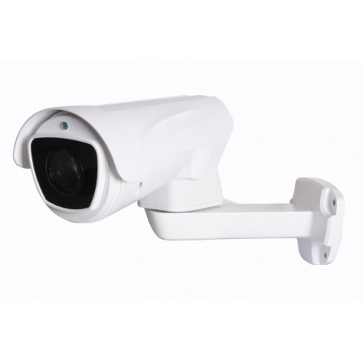
ESPACE PROPRETE SOUS VIDEO PROTECTION

Espace propreté placé sous vidéoprotection par la Communauté Urbaine d’Alençon à des fins de sécurité des personnes et des biens (art. L.251-2° et 12° du Code de la sécurité intérieure).

Les images enregistrées par les caméras peuvent être visionnées, en cas d’incident, par le personnel habilité de la collectivité et par les forces de l’ordre. Elles sont supprimées 15 jours après leur enregistrement.

En cas de dépôt de déchets, le contrevenant s’expose à une amende de 135 € jusqu’ à 1 500 € avec confiscation du véhicule, si celui-ci a été utilisé pour transporter les déchets (art. R634-2 et R635-8).

Pour toute information sur ce dispositif, vous pouvez contacter le service Déchets Ménagers au 0 800 50 89 81.

